Verslag Usertesting prototype

# Menu opvragen

Het menu opvragen ging heel vlot. Het juiste antwoord was direct gevonden.

# Bestelling plaatsen

Een bestelling plaatsen ging wat minder vlot, vooral op de homepagina. Eerst had ik het deadlinemenu als volgt gemaakt:

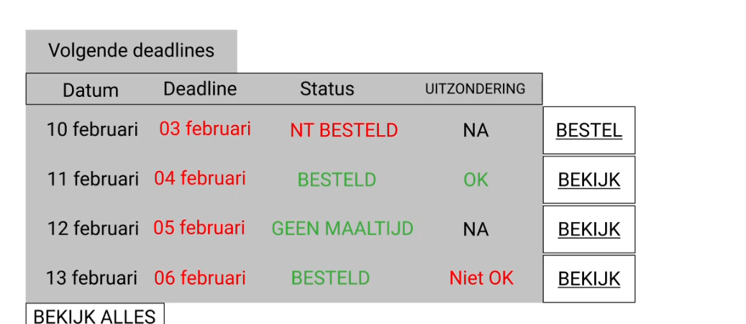

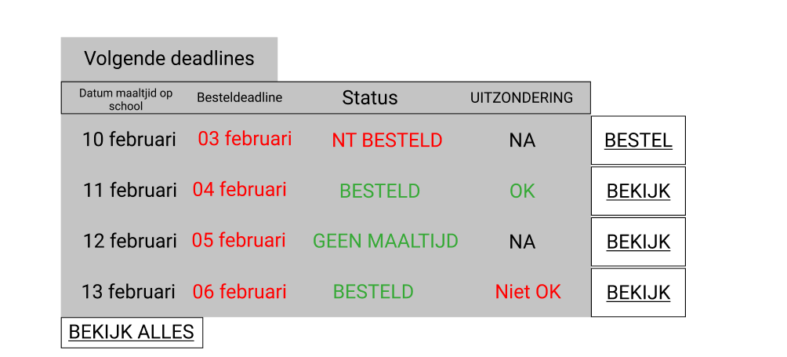Mijn tester was in verwarring omdat hij niet wist wat het verschil was tussen ‘Datum’ en ‘Deadline’ of het stond niet goed aangegeven. Daarom heb ik het naar dit aangepast (audio: ExtraInputLouis).

Mijn tester keurde dit goed en zei dat het nu heel duidelijk is.

Het verdere verloop ging best vlot. Opvallend was toen Louis tomatensoep wou bestellen hij eerst op de afbeelding klikte en dan pas op de knop met ‘toevoegen’. Daarom heb ik in het Figma-bestand een extra interactie toegevoegd van afbeelding naar het menu waar het toegevoegd is.

De veggie-optie was heel duidelijk met het veggie-logo naast de titel van het gerecht. Toen gevraagd was om het dessert aan te passen werd ook meteen op het pensymbooltje geklikt.

Wel gaf Louis de opmerking dat bij de betalingsbevestiging het niet zo goed was dat er nog eens geklikt moest worden alvorens door te gaan naar de volgende pagina. Dit is echter omdat ik niet op Figma gevonden heb hoe ik een automatische overgang na bijvoorbeeld 5 seconden. Daarom heb ik een extra knop met ‘terug naar home’ toegevoegd op de betalingsbewijspagina.

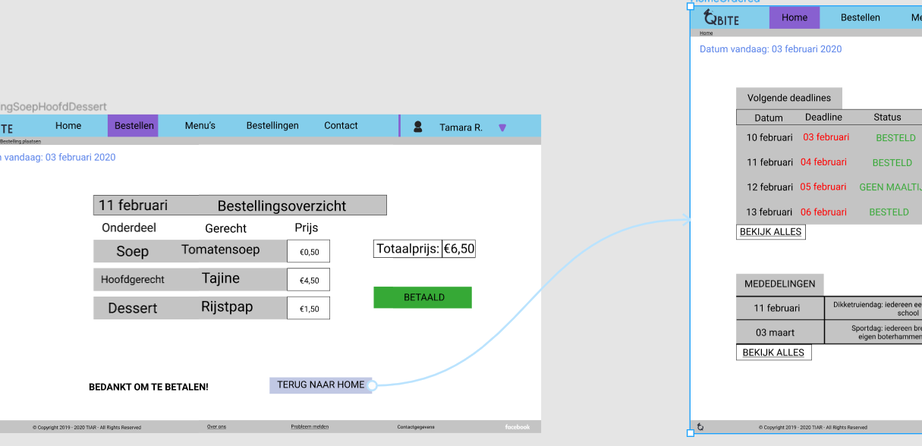

# Bestelling aanpassen

Bij een bestelling aanpassen dacht ik best wel goed te zitten, maar het bleek dat er toch enkele foutjes in mijn systeem zaten. Vooral de term ‘uitzondering’ is wat ‘out of place’. Ook mijn tester zag niet direct een beter alternatief. Wel heb ik de naamgeving van ‘Uitzonderingen’ veranderd ‘Mijn uitzonderingen’. De rest van het systeem was ook duidelijk. De keuze van één of twee desserts viel ook in de goede smaak.

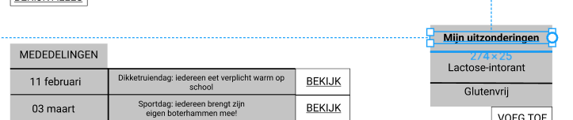

# User flow

Dit resulteert in volgende algemene Userflow.

